Eb Nyilvántartó Program

Felhasználói kézikönyv

omunáldata
Tartalomjegyzék

GovCenter Alkalmazás Szolgáltató Központ 3
Bejelentkezés 4
Elfelejtett jelszó 4
Felhasználói Központ 4
Saját adataim 4
Jelszóváltoztatás 5
Fiók létrehozása 6
Felhasználók 7
Eb Nyilvántartó Rendszer 8
Állattartók 8
Állattartó adatai 8
Állattartó szűrése 10
Ebek 12
Ebek adatai 12
Képfeltöltés 14
Oltások 14
Nyilvántartási események 15
Nyomtatványok 15
Állatorvosok 17
Térkép 18
Lista 19

GovCenter Alkalmazás Szolgáltató Központ

A GovCenter Alkalmazás Szolgáltató Központ (1. kép) segítségével az önkormányzatok szakalkalmazásaikat hatékonyabban, olcsóbban és biztonságosabban használhatják.

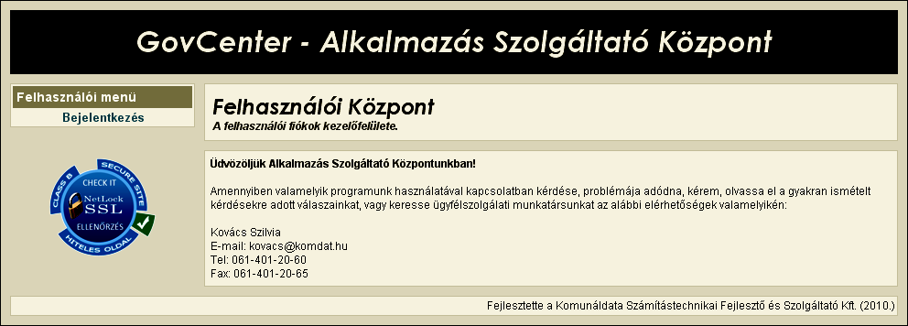
1. kép

Szolgáltató központunk lényege, hogy az alkalmazások egy megfelelő sávszélességgel elérhető és biztonsági szempontból jól védett központi szerverre vannak telepítve, amelyeket az önkormányzatok felhasználói az Interneten keresztül érhetnek el. Az ügyintézők az Interneten keresztül elérve a szerverünket, valamennyi erőforrásunkkal rendelkezhetnek, mintha az, az önkormányzatnál lenne.
A sikeresen bejelentkező felhasználók a számukra engedélyezett programokat az önkormányzatuk adatbázisán használhatják. Az alkalmazások verzió frissítése automatikus.
Az adatok archiválását a Szolgáltató Központ végzi, adatokat a szükséges vagy előírt ideig tárolja. Igény esetén az archivált adatokat szabványos formátumban adathordozón a felhasználó megkapja.

Bejelentkezés

A [Bejelentkezés] menü választásakor a következő képernyő jelentkezik:

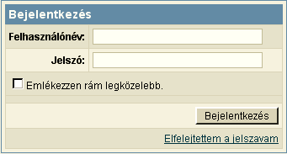
2. kép

Helyesen megadott azonosító adatok esetén a rendszer a funkcióit - a jogosultsági szinteknek megfelelően – a felhasználó rendelkezésére bocsátja. Az [Emlékezzen rám legközelebb] jelölőnégyzet bekattintásával beállítható, hogy a weboldal következő meglátogatásakor már ne kelljen bejelentkezni.

Elfelejtett jelszó

Amennyiben a felhasználó elfelejti jelszavát, az [Elfelejtettem a jelszavam] linkre kattintva újat igényelhet. Ekkor a következő képernyő jelentkezik:

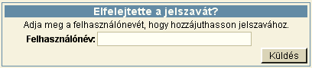
3. kép

A felhasználónév begépelése és a [Küldés] gomb megnyomása után a rendszer elküldi a jelszót a felhasználóhoz tartozó e-mail címre.

Felhasználói Központ

Bejelentkezést követően a rendszer a Felhasználói Központtal jelentkezik a jogosultsági szinteknek megfelelően.

Saját adataim

Minden felhasználó számára elérhető a [Saját adataim] menü (felhasználói profil), ahol megtekinthető a felhasználói profil, a személyes adatok, illetve az, hogy a felhasználó melyik programba, milyen jogosultsággal léphet be.
Ebben a menüben lehet a személyes adatokat, így például az e-mail címet is megváltoztatni (4. kép).

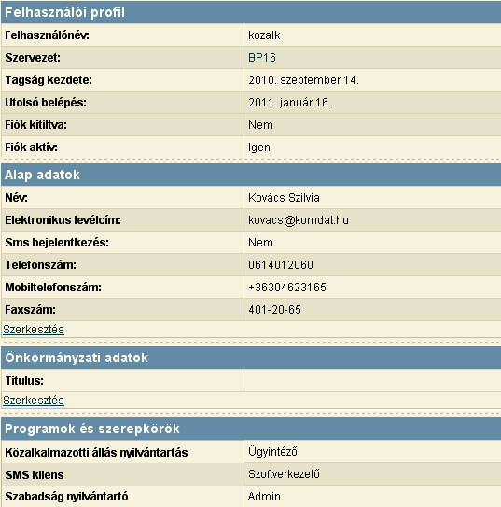
4. kép

Az adatok megváltoztatása a [Szerkesztés]-re való kattintással történik, majd a [Mentés]-re kattintva véglegesíthetőek a módosítások.

Jelszóváltoztatás

A jelszó megváltoztatásához meg kell adni a használatban lévő jelszót, majd az új jelszót kétszer, végül a [Jelszóváltoztatás] gombra kattintva véglegesíthető a módosítás (5. kép).

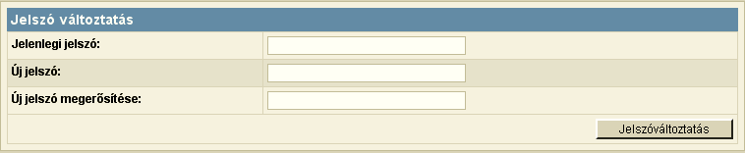
5. kép

Fiók létrehozása

A [Fiók létrehozása] funkció csak megfelelő jogosultsággal érhető el. Lehetőséget biztosít felhasználók rögzítésére és az egyes programokba való belépési jogosultságaik beállítására (6. kép).

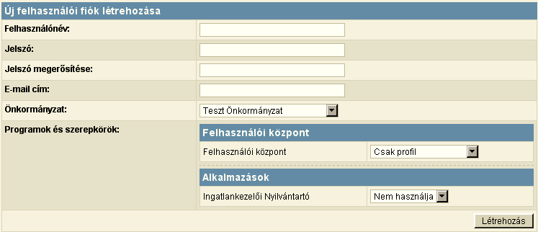
6. kép

Új felhasználó rögzítésekor a felhasználónév, a jelszó, a jelszó megerősítése és az e-mail cím mezők kitöltése kötelező.
Itt állítható be, hogy a rögzített felhasználó milyen jogosultsággal érheti el a Felhasználó Központot, illetve az alkalmazásokat.
A Felhasználói Központnál létrehozható jogosultságok:
- Csak profil: csak a saját adatait tekintheti meg, azaz csak a [Saját adataim] menüt érheti el.
- Felhasználók kezelése: létrehozhat felhasználókat és beállíthatja a jogosultságaikat, egyéb adataikat, azaz a [Saját adataim] menü mellett a [Fiók létrehozása] és a [Felhasználók] menüpontokat is elérheti.
Alkalmazásoknál létrehozható jogosultságok:
- Nem használja: az adott alkalmazás a GovCenter Alkalmazás Szolgáltató Központ oldalsó menüsorában bejelentkezést követően sem jelenik meg, a felhasználó számára az adott alkalmazás nem érhető el.
- Ügyintéző: az adott alkalmazást eléri, adatokat rögzíthet és módosíthat, nyomtatványokat hozhat létre, azaz a napi munkához megfelelő teljes jogosultsággal rendelkezik.
- Szoftverkezelő: az ügyintézői jogosultságokon felül a szoftverkezelőnek technikai törlésre is van jogosultsága, azaz törölheti a tévesen rögzített adatokat.
- Betekintő: az adott alkalmazásban rögzített adatokat megtekinthet, kereshet az adatok között, de módosítani vagy újat rögzíteni nem tud.
A megfelelő jogosultsággal rendelkező felhasználó ezeket a jogosultságokat bármikor szabadon megváltoztathatja.

Felhasználók

A [Felhasználók] funkció csak megfelelő jogosultsággal érhető el. Lehetőséget biztosít a már korábban rögzített felhasználók kezelésére, jogosultságaik módosítására (7. kép).

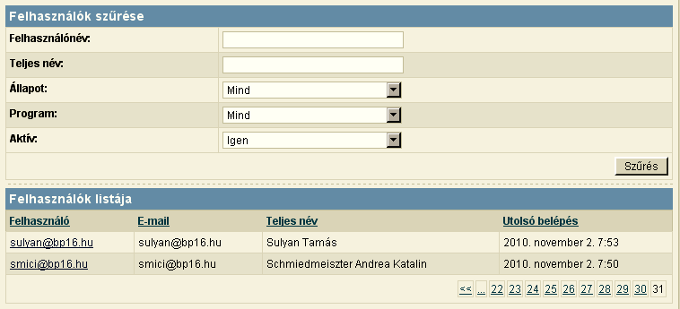
7. kép

A felhasználók előkeresését szűrési funkció segíti.
A felhasználók adatainak módosítása a felhasználónévre való kattintás után végezhető el.

Eb Nyilvántartó Rendszer

A program az állatok védelméről és kíméletéről szóló 1998. évi XXVIII. törvény előírásainak megfelelő formában és adattartalmakkal végzi az ebek, számítógépes nyilvántartását. Segítségével a szükséges adatok felvitele és a rögzített információk előkeresése az ügyintéző számára egyszerűvé válik.
A tárolt adatok alapján a törvénynek megfelelő listák és egyéb iratok nyomtathatók.
A program öt ablakra bomlik, az állattartókra, az ebekre, az állatorvosokra, térképre és a listára.

Állattartók
Ebben a részben az állattartó adatai rögzíthetőek.

Állattartó adatai
Az [Állattartók] táblázata (8. kép) a programba rögzített állattartók listáját mutatja.

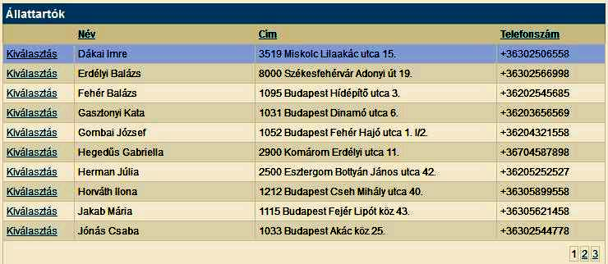
8. kép

A táblázat alap esetben a rögzítés sorrendjében van rendezve, de rendezhető név illetve cím szerint is az adott oszlop fejlécére kattintva.
Az első oszlopban a [Kiválasztás]-ra kattintva a kijelölt állattartó adatai jelennek meg a táblázat alatt (9. kép).
Indítható funkciók:
- Új állattartó rögzítése (Új állattartó)
- Kijelölt állattartó szerkesztése (Szerkesztés)
- Kijelölt állattartó törlése (Törlés)
- Kijelölt állattartóhoz tartozó eb felvitele (Új eb felvitele)

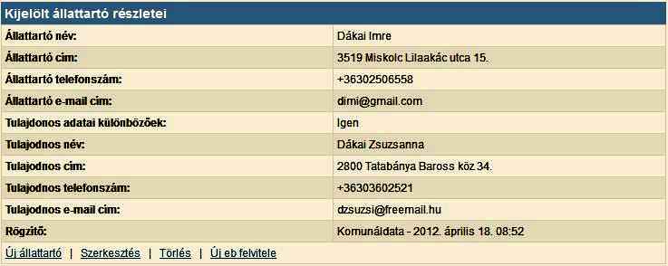
9. kép

Ha a kijelölt állattartó rendelkezik ebbel/ebekkel, akkor a 9. képen látható táblázat alatt megjelenik az ebeket tartalmazó lista (10. kép).

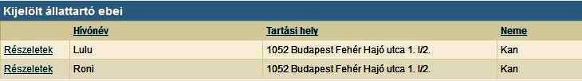
10. kép

A táblázat alap esetben a rögzítés sorrendjében van rendezve, de rendezhető hívónév, tartási hely és nem szerint is az adott oszlop fejlécére kattintva. Az első oszlopban a [Részletek]-re kattintva lehet a kívánt állattartóhoz tartozó eb adatait megtekinteni.

Állattartó rögzítése:

A címek rögzítését beépített utcajegyzék segíti (11. kép). A cím bármely részének gépelése közben szűkülnek a választható címek, amik a lenyíló listában jelennek meg. A lenyíló listából végül mindenképpen választani kell! Ezután a program automatikusan beemeli a címhez tartozó Gps koordinátákat. A [Térkép] gombra kattintva megtekinthetjük a térképen való elhelyezkedését. Ezt manuálisan állíthatjuk is, ezután a [Beemelés] gombra kattintva az általunk megadott koordinátákat behelyezi a Gps X és Gps Y mezőkbe.
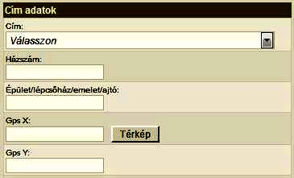
11. kép

A rendelkezésre álló adatok felvétele után a rögzítést a [Mentés] funkcióval véglegesíthetjük. A [Mégsem] funkció hatására a rögzített adatok nem mentődnek el.

Állattartó adatainak módosítása:

Az állattartók korábbiakban rögzített adatai tetszés szerint módosíthatóak a változásoknak megfelelően.
A módosítás az adatok megváltoztatása után a [Mentés] gombbal véglegesíthető. A [Mégsem] gomb hatására a módosítás eredménye megszűnik, az eredeti adatok állnak vissza.

Állattartó törlése:

Egy állattartó adatai szükség esetén (pl. téves felvitel) törölhetőek az adatbázisból, ilyenkor a program megerősítést kér a törléshez.
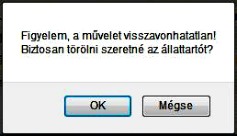
12. kép

Az [OK] gomb választása esetén két lehetőség áll fenn. Ha az állattartóhoz nem tartozik eb, akkor a törlés sikeresen végbemegy. Másik eset, ha a törölni kívánt állattartó rendelkezik állattal, akkor a program nem engedélyezi a műveletet, figyelmeztet arra, hogy előbb a hozzá tartozó ebet kell törölni (13. kép).

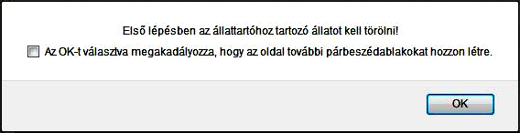
13. kép

Új eb felvitele:

A kiválasztott állattartóhoz tartozó ebeket lehet rögzíteni.

Állattartó szűrése
A program lehetőséget biztosít a rögzített állattartók közötti keresésre (14. kép).

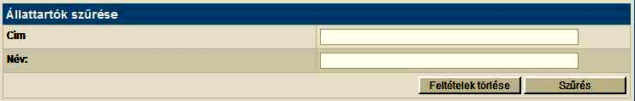
14. kép

A keresési ablakban a keresendő állattartó jellemző adatait lehet beállítani (cím, név). A keresésnél szövegtöredék is használható.
A keresésnél beállított feltételek együttes teljesülése esetén teszi a kérdéses állattartót a találati halmazba.
Amennyiben nincs kitöltve egyetlen feltétel sem, az a teljes állattartói állomány kiválasztását eredményezi. Ugyan ez történik a [Feltételek törlése] funkció választásakor is.
A [Szűrés] funkció hatására a keresés találati halmaza kerül az [Állattartók] táblázatba (8. kép).

Ebek

Ebben a részben az ebek adatai rögzíthetőek a hozzájuk tartozó képekkel, oltásokkal és nyilvántartási eseményekkel.

Ebek adatai

Az [Ebek] táblázata (15. kép), ha nincs szűrési feltétel beállítva, a programban szerepelő összes ebet megjeleníti.

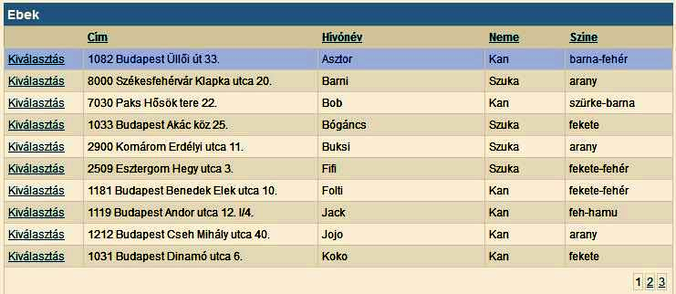
15. kép

A táblázat alap esetben a hívónév sorrendjében van rendezve, de rendezhető cím és nem szerint is az adott oszlop fejlécére kattintva.
Az első oszlopban a [Kiválasztás]-ra kattintva a kijelölt eb adatai jelennek meg a táblázat alatt (16. kép).
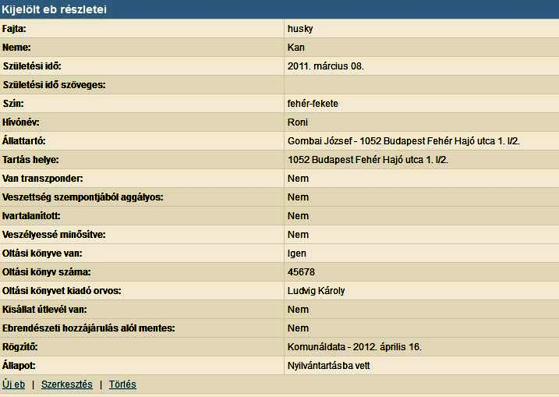
16. kép

Indítható funkciók:
- Új eb rögzítése (Új eb)
- Kijelölt eb adatainak szerkesztése (Szerkesztés)
- Kijelölt eb törlése (Törlés)

Új Eb rögzítése:

A fajta és a szín bármely részének gépelése közben szűkülnek a választható nevek, amik a lenyíló listában jelennek meg. A lenyíló listából végül mindenképpen választani kell! A nem és az ebhez tartozó állattartó kiválasztását lenyíló lista segíti. Új eb rögzítésekor mindenképpen ki kell tölteni a fajta, nem, szín, hívónév és állattartó mezőket.

Eb adatainak módosítása:

Az eb korábbiakban rögzített adatai tetszés szerint módosíthatóak a változásoknak megfelelően.
A módosítás az adatok megváltoztatása után a [Mentés] gombbal véglegesíthető. A [Mégsem] gomb hatására a módosítás eredménye megszűnik, az eredeti adatok állnak vissza.

Eb törlése:

Egy adott eb szükség esetén törölhető az adatbázisból. A program ilyenkor megerősítést kér a törléshez (17. kép). Az [OK] gomb megnyomására sikeresen végbemegy a törlés.

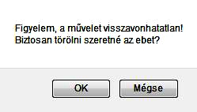
17. kép

Ebek szűrése

A program lehetőséget biztosít a rögzített ebek közötti keresésre (18. kép).

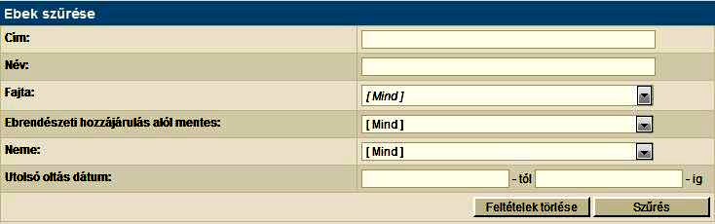
18. kép

A [Szűrés] funkció hatására a keresés találati halmaza kerül az [Ebek] táblázatba (15. kép).
Amennyiben nincs kitöltve egyetlen feltétel sem, az a teljes eb állomány kiválasztását eredményezi. Ugyan ez történik a [Feltételek törlése] funkció választásakor is.

Képfeltöltés

A kiválasztott ebhez lehetőség van képeket feltölteni. A fájl kiválasztása után a [Feltöltés] gombra kattintva a [Csatolt képek]-nél jelenik meg a kívánt kép (19. kép).
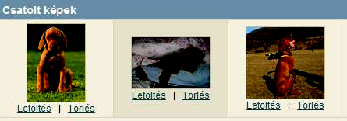
19. kép
Itt két választható opció van: a kép letöltése [Letöltés] illetve törlése [Törlés].

Oltások

A [Kijelölt eb oltásai] táblázat a kiválasztott ebhez tartozó oltásokat tartalmazza. (20. kép).
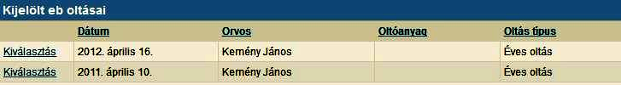
20. kép

Az első oszlopban a [Kiválasztás]-ra kattintva a kijelölt oltás adatai jelennek meg a táblázat alatt (21. kép).
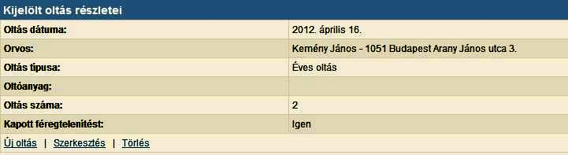
21. kép
Indítható funkciók:
- Új oltás rögzítése (Új oltás)
- Kijelölt oltás szerkesztése (Szerkesztés)
- Kijelölt oltás törlése (Törlés)
Új oltás rögzítésekor az azt végző orvos kiválasztását lenyíló lista segíti. Az adatok felvitele a [Mentés] gombbal véglegesíthető.

Nyilvántartási események

A [Nyilvántartási események] táblázat a kijelölt ebhez tartozó nyilvántartási eseményeket tartalmazza. Az első oszlopban a [Kiválasztás]-ra kattintva a kijelölt nyilvántartási események adatai jelennek meg a táblázat alatt (22. kép).

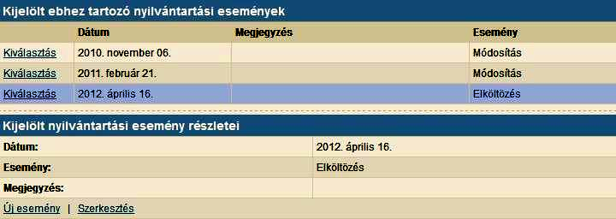
22. kép

A rögzíthető nyilvántartási események egy lenyíló listából választhatóak, és a következők valamelyike lehet:
- Módosítás
- Elköltözés

Az adatok felvitele a [Mentés] gombbal véglegesíthető.

Nyomtatványok
A [Nyomtatványok] táblázat a kijelölt eljáráshoz készített nyomtatványokat tartalmazza (23. kép).
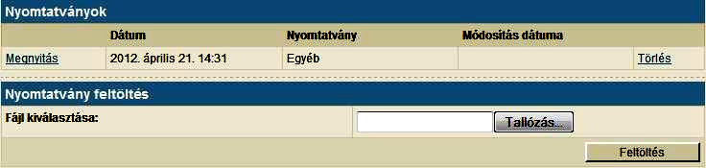
23. kép
A [Megnyitás]-ra kattintva az elkészített nyomtatvány a számítógépre telepített szövegszerkesztővel megnyitható.
Lehetőség van egyéb dokumentum feltöltésére is. A fájl kiválasztása után a [Feltöltés] gombra kattintva kapcsolható egy külső dokumentum az ügyhöz.

Új nyomtatvány készítése:
Új nyomtatvány készítéséhez egy lenyíló listából lehet kiválasztani a sablont (24. kép).
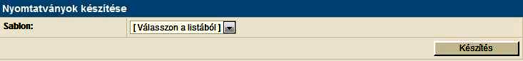
24. kép

A lenyíló listából kiválasztott nyomtatvány a [Készítés] gombra való kattintással készíthető el. Ekkor az elkészített nyomtatvány a [Nyomtatványok] táblázatból megnyitható.

Állatorvosok

Az [Állatorvosok] táblázata (25. kép) a programba rögzített állatorvosok listáját mutatja. A táblázat alap esetben név szerint van abc sorrendbe rendezve, de rendezhető cím és pecsétszám szerint is az adott oszlop fejlécére kattintva. Az első oszlopban a [Kiválasztás]-ra kattintva a kijelölt állatorvos adatai jelennek meg a táblázat alatt.
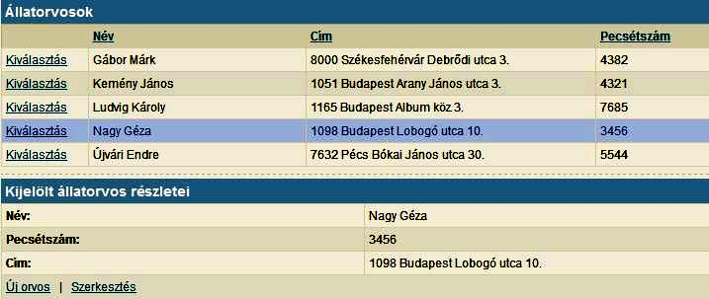
25. kép

Indítható funkciók:
- Új állatorvos rögzítése (Új orvos)
- Kijelölt orvos adatainak szerkesztése (Szerkesztés)

Új orvos felvitele esetén a cím bármely részének gépelése közben szűkülnek a választható címek, amik a lenyíló listában jelennek meg. A lenyíló listából végül mindenképpen választani kell!
A módosítás az adatok megváltoztatása után a [Mentés] gombbal véglegesíthető. A [Mégsem] gomb hatására a módosítás eredménye megszűnik, az eredeti adatok állnak vissza.
A keresési ablak segítségével lehet keresni állatorvost név beállításával (26. kép). A keresésnél szövegtöredék is használható.
Amennyiben nincs kitöltve a feltétel, az a teljes állatorvosi állomány kiválasztását eredményezi. Ugyan ez történik a [Feltételek törlése] funkció választásakor is.
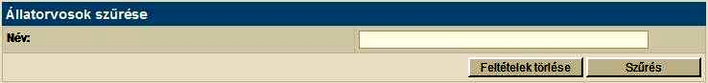
26. kép

A [Szűrés] funkció hatására a keresés találati halmaza kerül az [Állatorvosok] táblázatba (25. kép).

Térkép

A [Térkép] funkció egy térképen mutatja a programba rögzített ebek tartási helyét.
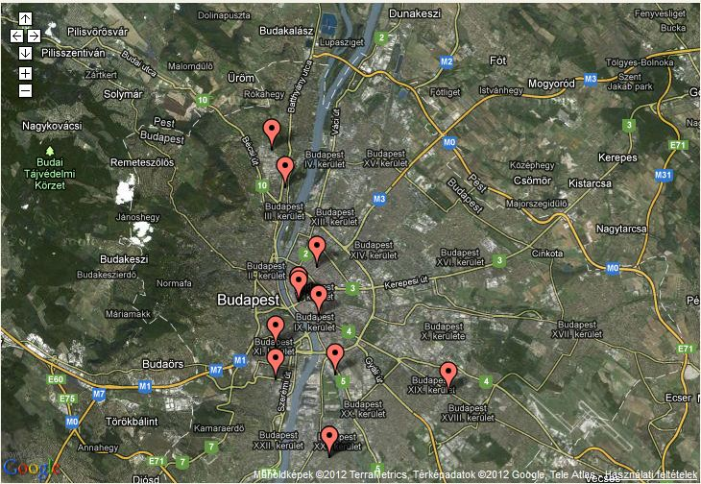
27. kép

A megjeleníteni kívánt ebek halmazának szűkítésére lehetőség van az eb állapota alapján (28. kép): ez lehet törölt illetve nyilvántartásba vett. Ezt egy lenyíló lista segítségével lehet kiválasztani. A [Mind] választásakor a programba rögzített összes eb tartási helyét lehet látni. Az állapot mezőben beállított szűrési feltételt a [Szűrés] gombbal lehet véglegesíteni.

28. kép

Lista

A [Lista] funkció egy táblázatot készít el, amiben megtalálhatóak az összes vagy a kívánt eb adatai, állapota, állattartójának a neve, címe. Szűrési feltételnél megadható az eb tartási címe, neve, fajtája, ebrendészeti hozzájárulástól mentessége, neme, utolsó oltási dátum intervalluma és az eb színe (29. kép). A hívónép alapján való szűrésnél szövegtöredék is használható.
Amennyiben nincs kitöltve a feltétel, az a teljes eb állomány listázását eredményezi. Ugyan ez történik a [Feltételek törlése] funkció választásakor is.

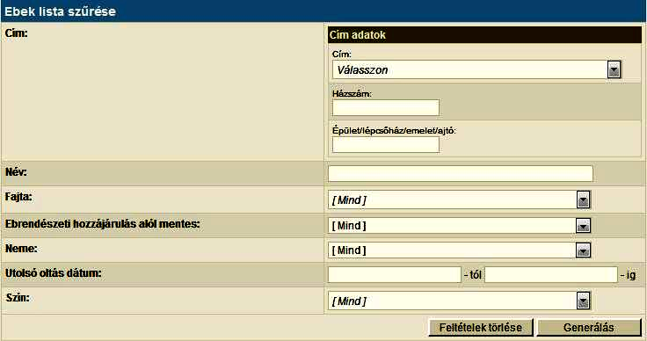
29. kép
A lista a szűrési feltételek megadását követően a [Generálás] gombra való kattintással készíthető el. Az elkészült táblázatot új lapon helyezi el a program.

